精准转化！拼团活动推广的公域转私域方案
做拼团推广总陷入“公域引流成本高、私域沉淀难”的困境？公域平台引流来的用户，参团后就流失，没法反复触达；私域用户又缺乏裂变动力，拼团热度起不来。其实用乔拓云营销工具，就能搭建“公域引流-拼团裂变-私域沉淀”的闭环，高效实现用户转化与留存。

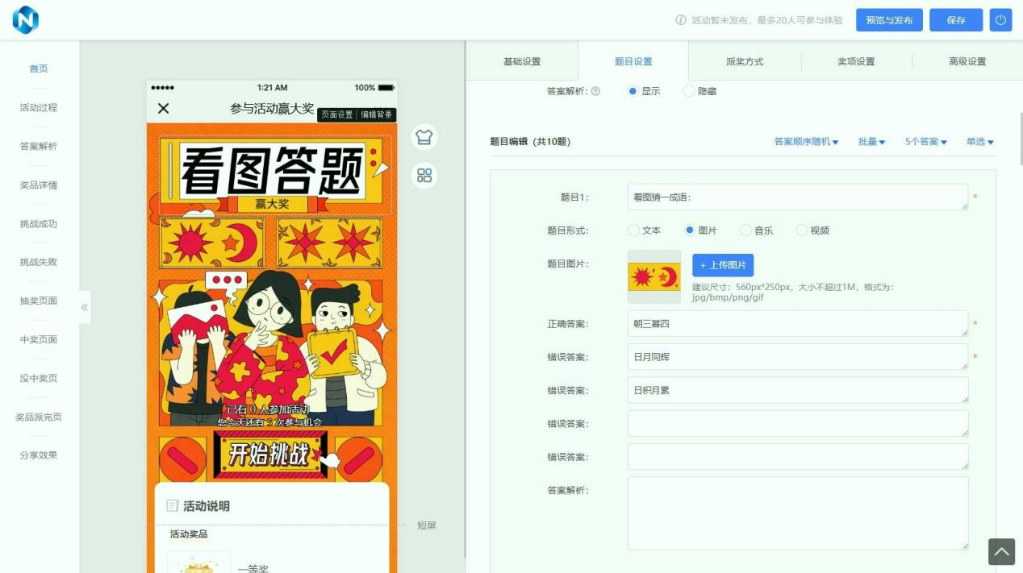

一、乔拓云拼团功能核心价值：适配公域转私域场景
- 多版本适配场景：拼团功能支持至尊版及以上版本使用，可根据活动规模灵活选择，满足中小商家到中大型企业的不同需求。
- 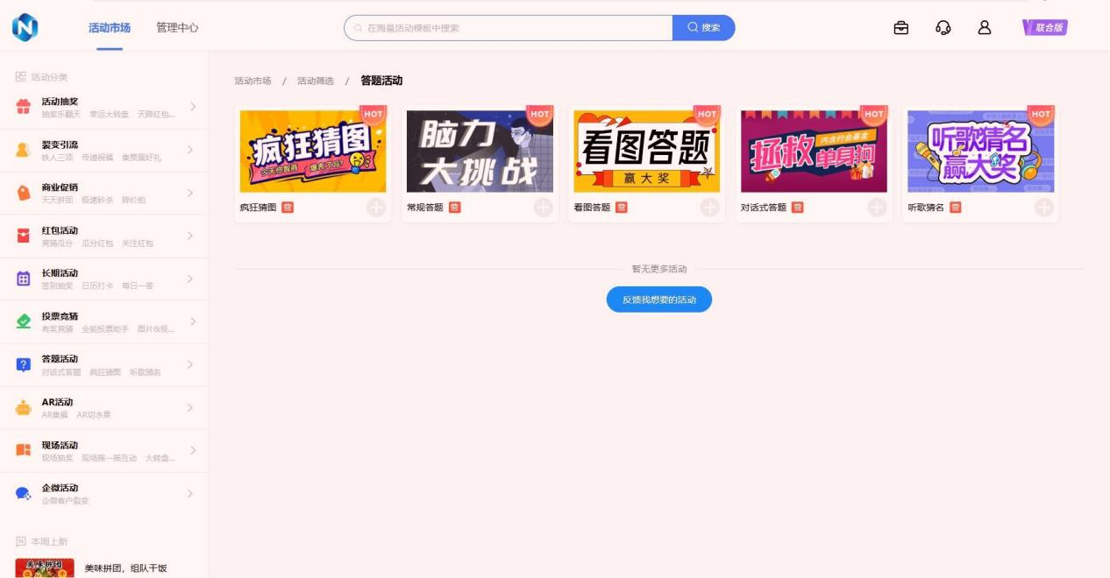

- 公域私域联动：支持对接公众号、企业微信，将公域引流来的参团用户，精准沉淀至私域流量池，便于后续复购运营。
- 模板化高效搭建：依托3000+营销互动模板，拼团活动无需从零设计，替换图文、规则就能快速上线，节省运营时间。
- 数据化管控效果：实时统计拼团参与人数、分享次数、私域沉淀量等数据，助力优化推广策略，提升转化效率。
- 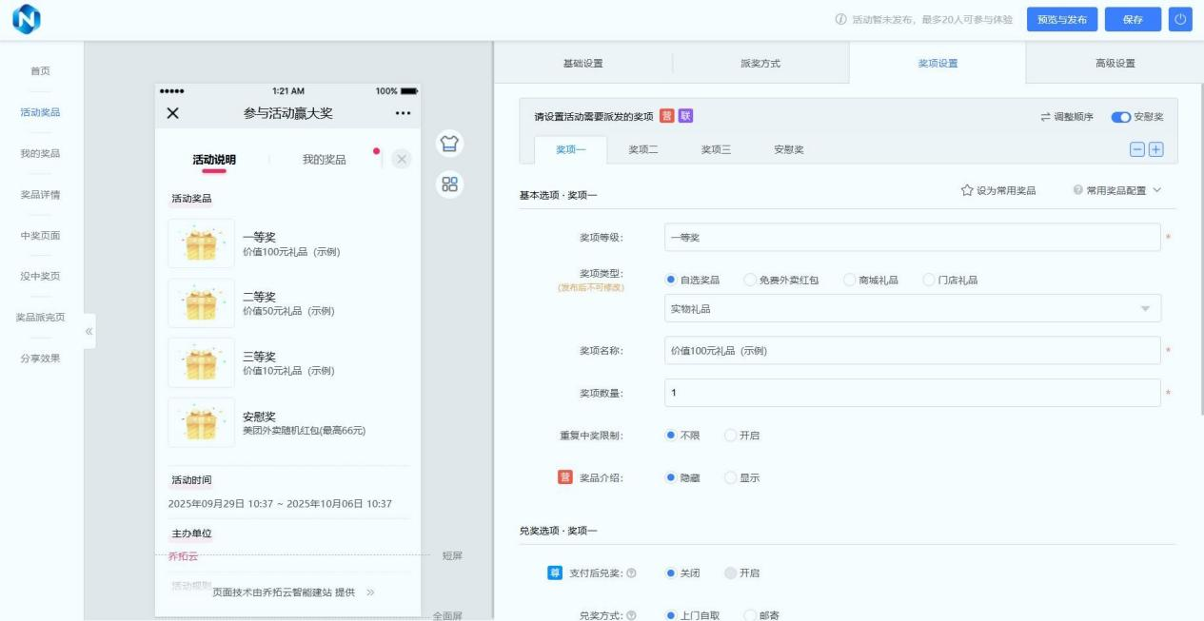

二、实操步骤：用乔拓云搭建拼团公域转私域闭环
适用场景：线下门店、中小电商，通过抖音、小红书等公域平台引流，用拼团活动沉淀至企业微信/公众号私域。

1. 拼团活动基础搭建（至尊版为例）
- 登录乔拓云营销活动后台，点击【营销活动】→ 选择【商业促销】分类，挑选适配行业的拼团模板。
- 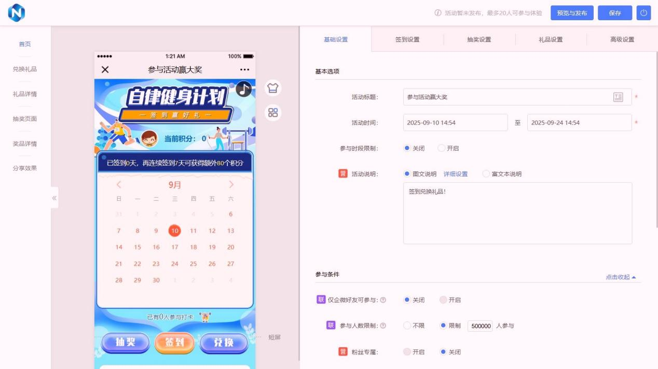

- 点击【使用模板】进入编辑页，设置核心信息：填写活动标题（含“拼团”“专属”关键词，如“公域专属！3人成团享半价”）、拼团起止时间。
- 配置拼团规则：设置成团人数（建议3-5人，降低参与门槛）、单团时限、每人限购份数，避免恶意刷单。

2. 公域引流与私域沉淀设置
- 点击【参与条件】→ 勾选【添加企业微信好友可参与】，上传企业微信员工二维码，设置自动欢迎语（含拼团入口）。
- 开启【公众号授权】，绑定自有公众号，设置“参团后自动关注公众号”，实现双私域渠道沉淀，提升用户留存率。
- 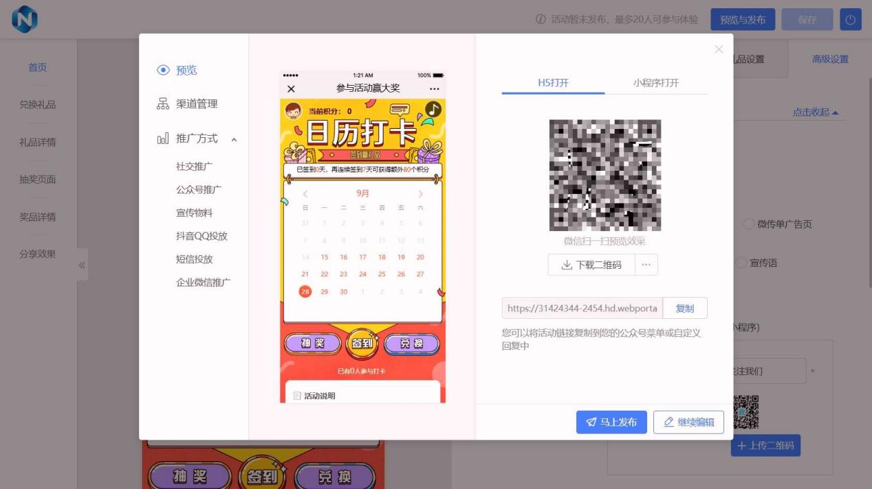

- 配置微信支付功能，让用户在拼团页面直接完成付款，减少跳转流失，同时便于后续订单核销管理。

3. 公域推广与私域承接配置
- 点击【发布】生成拼团活动链接，将链接转为短文案，搭配公域平台引流素材（如抖音短视频、小红书图文）发布。
- 设置核销权限：进入【成员权限】→ 勾选【互动核销权限】，添加门店员工或运营账号，支持扫码/输码核销，适配线下自提、线上发货场景。
- 在企业微信后台设置自动打标签，为参团用户打上“公域拼团”标签，便于后续针对性推送福利、促进复购。

三、避坑指南：提升公域转私域成功率的细节
- 规避权限误区：拼团及微信支付功能仅至尊版及以上支持，若仅做基础引流，可先试用再升级，避免版本错选。
- 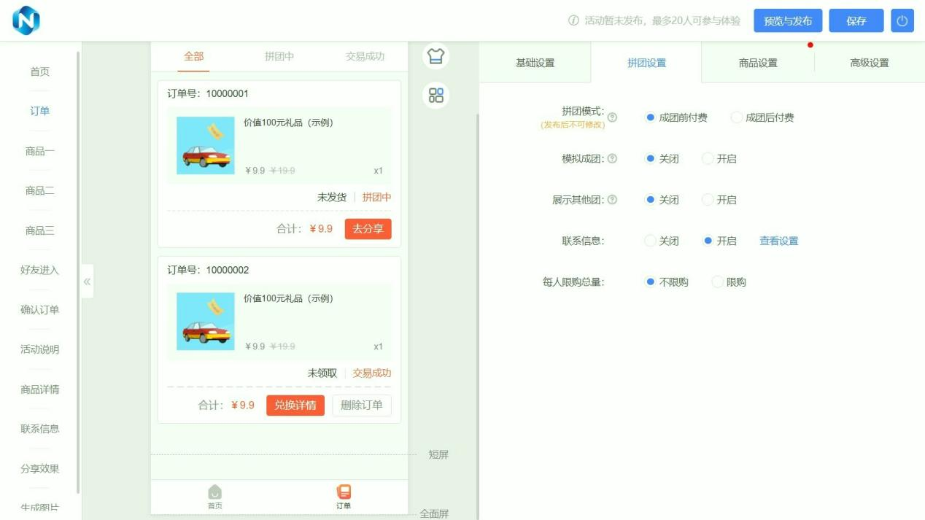

- 控制引流节奏：公域推广分批次投放，避免短时间内用户涌入导致系统卡顿，可结合数据调整投放力度。
- 合规设置参与条件：避免强制分享公域平台，可搭配“拼团成功赠小额优惠券”引导分享，降低被限流风险。
- 重视企微维护：企业微信接口许可试用期90天，到期后按成员账号阶梯收费，需提前规划权限与预算。

四、数据复盘：优化拼团转化链路
活动结束后，进入乔拓云【数据统计】页面，重点分析以下数据，迭代后续活动：
- 公域引流转化率：统计公域点击量与实际参团人数，优化公域推广素材与文案。
- 私域沉淀率：核算参团用户中添加企微、关注公众号的比例，调整参与条件引导话术。
- 拼团完成率：分析未成团订单原因，优化成团人数、时限设置，提升活动体验。
乔拓云拼团功能的核心，就是帮商家低成本打通公域转私域的链路，兼顾引流效率与用户留存。你可以先免费试用熟悉功能，再根据推广需求升级版本。你在拼团公域转私域中还遇到过哪些卡点？欢迎留言交流。

